Sobre mi:
Andres Felipe Suaza Bustos

Soy técnico en programación de software y actualmente estudio un tecnólogo en Análisis y Desarrollo de Software en el SENA. Mi lenguaje principal es JavaScript, con el que desarrollo tanto en frontend como en backend, complementándolo con TypeScript. Manejo frameworks como React y React Native para aplicaciones web y móviles, además de contar con experiencia en Java con Spring Boot, PHP y Node.js. Me apasiona el desarrollo frontend en cuanto a funcionalidad y experiencia de usuario, y el backend desde el enfoque de la seguridad. La ciberseguridad es el área en la que deseo especializarme, orientando mi crecimiento hacia el desarrollo fullstack seguro. Además de mi formación académica, me destaco por mi aprendizaje autónomo, lo que me permite mantenerme actualizado y fortalecer mis conocimientos constantemente. Me caracterizo por mis habilidades de liderazgo, trabajo en equipo, resiliencia bajo presión y una actitud resolutiva frente a los desafíos.

Artículo 1: Buenas prácticas en programación: Seguridad
Este artículo se centra en explicarnos algunas buenas prácticas de seguridad ya que, en un mundo globalizado y digital, la seguridad es bastante crucial especialmente porque los desarrolladores no siempre tienen en cuenta este aspecto al momento en que se requiere. Las empresas sus organizaciones que exponen Servicios en Internet, deben proteger sus recursos y datos ante posibles ataques. Existen 3 tipos de ataques principales:
- Ataques anónimos: Buscan obtener información confidencial, a Menudo a través de Sniffing.
- Ataques a la integridad: Alteran la información en tránsito.
- Ataques de denegación de servicio (DoS): Sobrecarga de plataforma con peticiones falsas.
Se destacan 4 mecanismos de autenticación a través de Servlets:
- HTTP basic: Simple, pero inscripta la información.
- HTTP digest: Usa método de encriptación MD5, pero tienes soporte limitado.
- HTTPS client: Encripta la información entre el servidor y el cliente mediante el protocolo SSL.
- Autenticación HTTP basada en formularios: Fácil de implementar, pero no segura, la información no viaja encriptado.
En la arquitectura web se mencionan varios requerimientos de seguridad, como la integridad, la confidencialidad, disponibilidad, autenticación y la autorización. Para contrarrestar algunas amenazas, se nos recomienda usar tecnologías y estándares como: XML digital signatura, XML encryption, OASIS Security Service, TC-SAML y Platform for Privacy Preference.

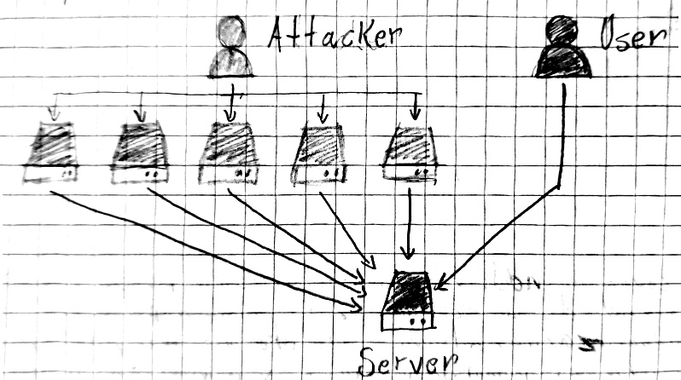
Referencia:
Buenas prácticas en programación: Seguridad

Reflexión:
Este artículo nos resalta la importancia de la seguridad en la programación como un aspecto esencial en el desarrollo de software. En un entorno donde la información es uno de los recursos más valiosos, protegerla frente a ataques y vulnerabilidades es una obligación, no una opción. La variedad de amenazas, desde ataques DoS hasta suplantación de identidad, demuestra que la seguridad no puede abordarse de manera superficial. Asimismo, el texto nos habla de que no hay soluciones absolutas, pero sin buenas prácticas, mecanismos de autenticación y frameworks que fortalecen los sistemas. Importante resaltar y tener muy en cuenta es que nos tenemos que tomar la seguridad como parte importante del diseño y no como un complemento. Solo así, es posible garantizar integridad, confidencialidad y confianza en las aplicaciones, logrando que la tecnología sea un aliado y no un riesgo.

Artículo 2: Migración de un monolito a una arquitectura basada en microservicios, caso de estudio sistema “kbus”
El sistema de control de flotas “kbus”, operativo en 15 ciudades de Ecuador y 2 de Colombia, gestiona diariamente 5’000.000 de datos y 200.000 peticiones de clientes. Originalmente, el proyecto usaba una arquitectura monolítica en lo que dificultaba la modificación de un módulo sin afectar a los demás, Afectando la disponibilidad y escalabilidad del sistema. Para solucionar estos inconvenientes, se decidió migrar a una arquitectura basada en microservicios.
El proceso de migración se realizó de manera gradual, comenzando con el análisis del monolito definiendo los límites del negocio y los módulos esenciales. Que incluyen reportes, administración y alarmas. La nueva arquitectura se implementó usando Node.js para los servicios y Docker como plataforma de contenedores para el despliegue y facilitando escalabilidad, se adoptó la metodología SCRUM, para gestionar el plan de trabajo.
La nueva estructura del sistema se descompuso en 10 microservicios distribuidos en subsistemas con un servicio compartido entre ellos. Tras la migración, se realizó una comparativa en tiempo entre ambas arquitecturas. Los resultados mostraron mejoras significativas en tiempo de carga y actualización con los microservicios. La Independencia de los servicios simplificó el mantenimiento y permitió el uso de diferentes tecnologías para resolver problemas específicos.

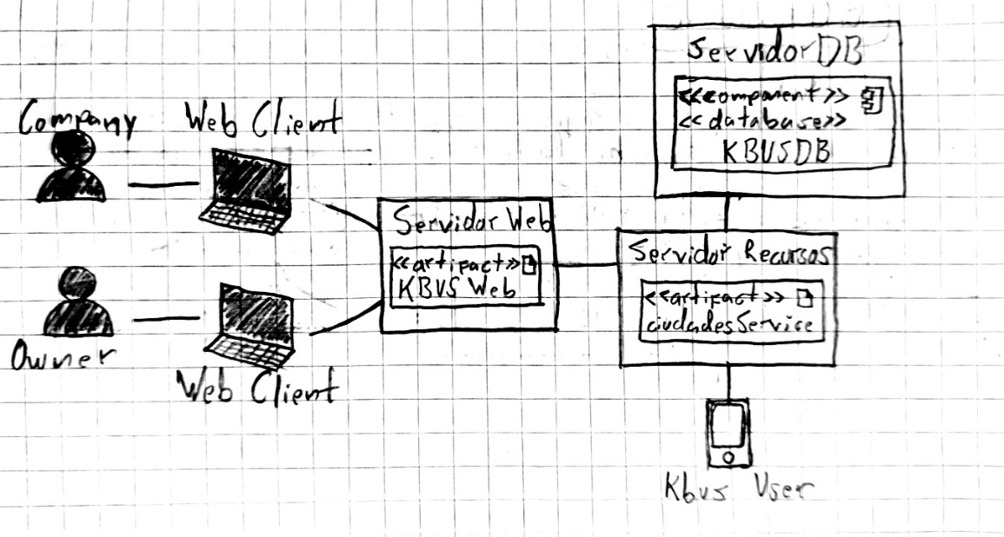
Referencia:
dialnet.unirioja.es/servlet/articulo?codigo=7425696

Reflexión:
Este artículo refleja cómo la modernización tecnológica, puede transformar la eficiencia escalabilidad de un software. El cambio permitió reducir tiempos de carga y actualización, además de otro otorgar independencia a los móviles, lo que facilita el mantenimiento y minimiza interrupciones del servicio. Lo importante a tener en cuenta es que migrar a microservicios no sólo corresponde a un reto técnico, sino que también impactan la experiencia del usuario, fortaleciendo la confiabilidad del sistema y abriendo la puerta a futuras mejoras y adaptaciones.

Artículo 3: Desarrollo de software de geolocalización y personalización de trayectorias de Google Maps utilizando React Native
En qué artículo detalló el desarrollo de UMlocation, una app diseñada para resolver los problemas de orientación que los visitantes y nuevos estudiantes enfrentan en el campus de la universidad de Montemorelos. Debido al Gran tamaño y la distribución irregular del campus, Los visitantes a menudo se confunden, y las apps de mapas tradicionales que carecen de información específica sobre las ubicaciones internas de la universidad.
La aplicación, desarrollada en REACT-NATIVE para asegurar funcionamiento multiplataforma, utiliza la geolocalización y la API de Google maps para guiar a los usuarios. Ofrece rutas personalizadas según el medio de desplazamiento del usuario. Una característica clave es el uso de waypoints para corregir las rutas de de modo que no sean erróneas, dirigiendo a los usuarios a través de las entradas del campus.
Para la gestión de los datos, se creó un sistema de administración web con React js en el frontend, que se comunica con un backend desarrollado en Node.js y una base de datos no relacional en MongoDB para almacenar la información de cada ubicación, Como nombres, descripciones y coordenadas. El proyecto se organizó siguiendo la metodología águila scrum, y el resultado es una herramienta funcional que mejora la experiencia de Los visitantes, brindando una solución moderna a un problema recurrente en la universidad.

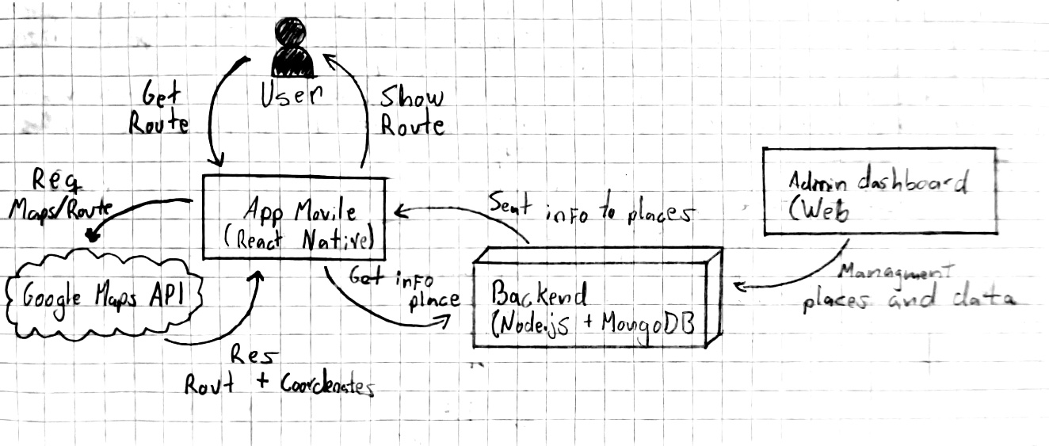
Referencia:
Desarrollo de software de geolocalización y personalización de trayectorias de Google Maps utilizando React Native | Anuario de Investigación UM

Reflexión:
Lo importante que nos deja este artículo es que crear soluciones tecnológicas a la medida para problemas específicos. Mientras que apps como Google maps son útiles, carecen de detalle necesario para espacios privados o complejos. El autor demuestra cómo, utilizando herramientas modernas como React native para el desarrollo multiplataforma y un sistema de administración propio con React, node.js y MongoDB, es posible crear una herramienta personalizada y eficiente.

Artículo 4: Design and Implementation of a GPS-GSM based Real-Time Vehicle Theft Tracking System for Urban Security in Uganda
Este estudio presenta el diseño, la implementación y las pruebas de un sistema de seguimiento de vehículos en tiempo real basado en GPS y GSM. Desarrollado para abordar el creciente problema de robo de vehículos en los centros urbanos de Uganda, la solución propuesta combate las limitaciones de los sistemas comerciales, como el alto costo y la dependencia de una conexión a Internet estable, que a Menudo no está disponible en la región.El sistema integra un microcontrolador Arduino uno, un receptor GPS Neo-6M para la geolocalización precisa y un transceptor GSM SIM800L para la comunicación. A diferencia de soluciones convencionales que dependen de la nube, este sistema utiliza la transmisión de datos basadas en SMS, lo que garantiza su fiabilidad en entornos con servicios de datos intermitentes o inexistentes. Cuando se detecta un acceso no autorizado en el sistema, envía inmediatamente por SMS con coordenadas geoespaciales en tiempo real a las partes interesadas registradas. Además, incluye un mecanismo adicional de inmovilización del modelo que puede activarse mediante un comando SMS para disuadir el robo.Las pruebas de campo se realizaron en Kampala, Uganda y demostraron la eficiencia del sistema. Los resultados mostraron una precisión media del GPS de 4 a 6 metros, una latencia de entrega inferior a 4 segundos en condiciones óptimas y una fiabilidad superior al 95% en el mantenimiento del bloqueo del GPS y la capacidad de respuesta de la red. En comparación con los rastreadores comerciales disponibles en Uganda, el sistema propuesto es significativamente más asequible y ofrece una mayor personalización y funcionamiento fiable sin conexión. El estudio construye que el sistema es una solución rentable, escalable y localmente viable, que puede mejorar significativamente la seguridad urbana en entornos con pocos recursos.

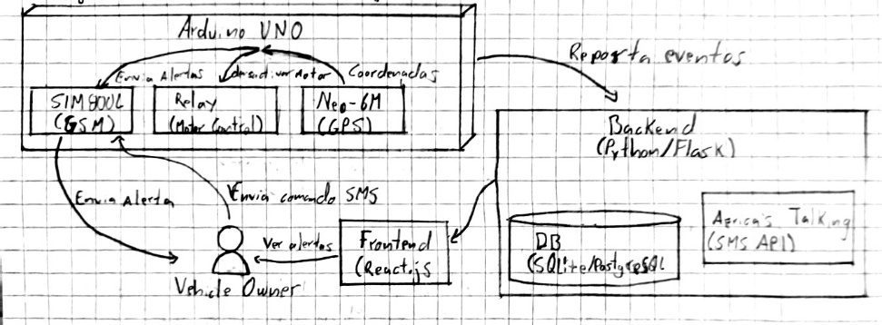
Referencia:
Design and Implementation of a GPS-GSM based Real-Time Vehicle Theft Tracking System for Urban Security in Uganda - IJISRT Journal Repository
Reflexión:
Lo que nos dé este artículo es que, en lugar de depender de sistemas costosos y una conexión a Internet inestable, el proyecto se basa en la comunicación por SMS, asegurando su funcionamiento incluso en áreas de poca conectividad. Esto demuestra que las soluciones más innovadoras son las más complejas sino aquellas que se adaptan inteligentemente a las realidades económicas y técnicas del entorno.

Artículo 5: Estudio comparativo de los frameworks del desarrollo móvil nativo "Flutter" y "React Native"
El artículo muestra un estudio comparativo de los frameworks de desarrollo móvil multiplataforma flutter y react native. Esta investigación busca determinar las diferentes, ventajas y desventajas de cada tecnología, analizando aspectos como el uso de cpu, gpu y memoria. Flutter desarrollado por Google, utiliza el lenguaje Dart y destaca por su desarrollo rápido gracias a la función "statefull hot reload" y una amplia colección de widgets personalizados que aseguran un rendimiento nativo. Entre sus ventajas se encuentran el uso de una sola base de código para múltiples plataformas y la facilidad de aprendizaje de Dart. Sin embargo, por ser una tecnología más nueva, su comunidad es reducida. Por otro lado, react native, creado por Facebook cómo se basa en javascript y la librería de react para construir interfaces de usuarios con componentes nativos. Permite actualizaciones instantáneas sin pasar por las tiendas de aplicaciones y aprovechar el "hot reloading" para agilizar el desarrollo. Su principal ventaja radica en la popularidad y amplia comunidad de javascript, lo que facilita su aprendizaje para los desarrolladores. No obstante, depende de librerías externas para muchos componentes y puede tener un rendimiento menor en operaciones de uso intensivo de la cpu. En conclusión, del estudio, ambos frameworks son potentes y de código abierto, Flutter presenta mayor ventaja en cuanto al tiempo de creación de proyectos, el soporte de documentación, y un mejor rendimiento en aplicaciones animadas o pesadas. Un estudio de Google trends muestra un crecimiento en el interés por parte de dos desarrolladores hacia Flutter.

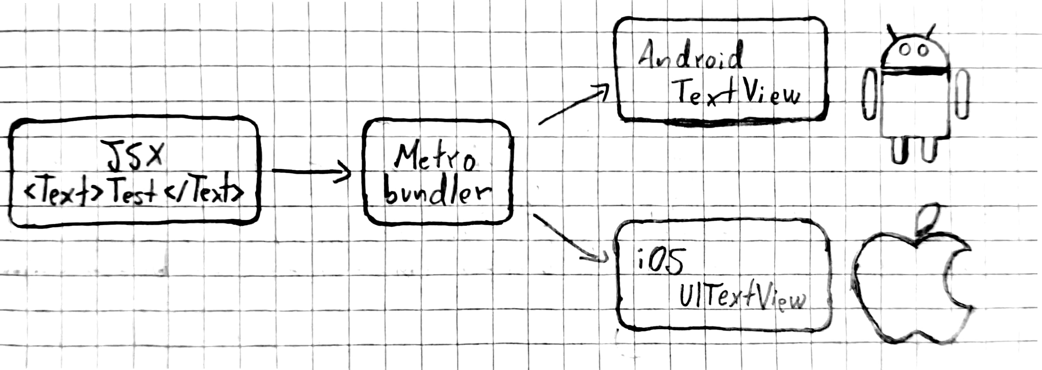
Referencia:
Estudio comparativo de los frameworks del desarrollo móvil nativo "Flutter" y "React Native"

Reflexión:
Aunque ambas tecnologías son potentes, flutter emerge como una opción en varios aspectos claves. Su rendimiento nativo, especialmente en aplicaciones que demandan más cpu y la rapidez de la creación de proyectos son ventajas significativas. Además, su sistema de widgets personalizados ofrece mayor dinamismo en la interfaz. Si bien react native se beneficia de la popularidad de javascript, el estudio concluye que flutter con su documentación estable y mayor soporte representa una opción más robusta y eficiente para el desarrollo móvil moderno.

Artículo 6: Módulo de comunicación SmolComm
Este artículo presenta el desarrollo de SmolComm, un módulo de comunicación diseñado para la empresa Intelligen Electronics Solutions con el fin de conectar sus máquinas de casino con el sistema de gestión central. El proyecto se construyó como una aplicación independiente utilizando Spring Boot, lo que Operar de forma autónoma la arquitectura se centra en un mundo modelo de publicador-suscriptor, que asegura que el sistema y sus componentes estén desacoplados, mejorando así la modularidad y escalabilidad. Para lograr una comunicación bidireccional, se implementaron todos intermediarios: El lado de la máquina, se utiliza un protocolo ligero MQTT con broker Mosquitto, ideal para el entorno del hardware, y del lado del servidor se implementó una base de datos en memoria Redis. Que también opera bajo el modelo usado para garantizar un acceso rápido a la información. De esta manera, los mensajes enviados desde las máquinas a través de mosquitto son procesados por el módulo y publicados en redes para el sistema central y viceversa, permitiendo un flujo de datos constante y confiable. La validación del sistema fue un rigurosa incluyendo pruebas unitarias con la librería Mockito y simulación de carga con hasta 100 máquinas virtuales, las cuales no reportan errores de comunicación. Además, todo el entorno se configuró con Docker para asegurar que la aplicación funcione correctamente en el ambiente de producción.}

Referencia:
Módulo de comunicación Smolcomm
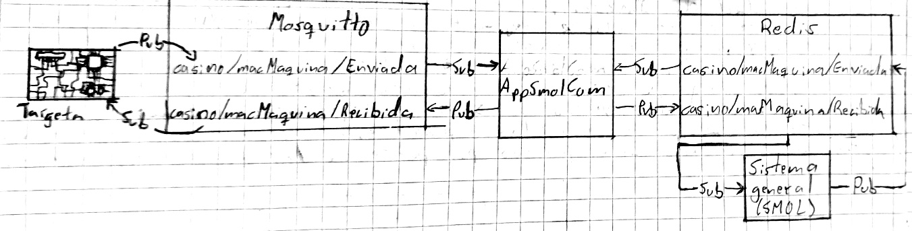
Reflexión:
Lo importante que considero este artículo es la elegante integración de tecnologías específicas para cada parte del problema. Utiliza el protocolo MQTT con el broker Mosquitto para la comunicación con las máquinas, una lección buena para entornos de IoT. Para la comunicación con el servidor, emplea una base de datos en memoria como Redis, garantizando un alto rendimiento y acceso rápido a la información el uso del modelo pub/sub en ambos extremos aseguró un sistema desacoplado, escalable y modular.
Artículo 7: Automatización para la Gestión Integral del Centro de Excelencia (CoE) en Digital Transformation and Agile
El centro de excelencia (CoE) en transformación digital y ágil enfrentaba serios desafíos en la gestión de recursos humanos, operaciones financieras y solicitudes internas, lo que afectaba su eficiencia operativa. Para solucionar esto, se inició el desarrollo de un software a medida, usando React js para el front y Spring Boot para el back. La UI no pudo completarse al 100% por falta de recursos, pero el back sí terminó siendo un sistema robusto y escalable con Java y Spring Boot. Este sistema se integró con una base de datos Postgres mediante Hibernate con el mapeo de datos y se aseguró con Spring Security para la autenticación. Se implementó una arquitectura orientada a servicios, separando la lógica en controladores, servicios y repositorios, y se adoptó una arquitectura hexagonal para desacoplar la lógica de negocio de los detalles de la infraestructura. Durante el desarrollo se siguieron buenas prácticas como los principios sólidos y los patrones de inyección de dependencias. El sistema expone una serie de peticiones REST para gestionar colaboradores, solicitudes y transacciones financieras. Se utilizaron herramientas como Gradle para la automatización, logback para el registro de eventos y junit para las pruebas unitarias y de integración, se garantizó la calidad y el correcto funcionamiento del código. Esta solución optimiza los procesos internos del CoE y fortalece su capacidad de innovación y eficiencia en el mercado.

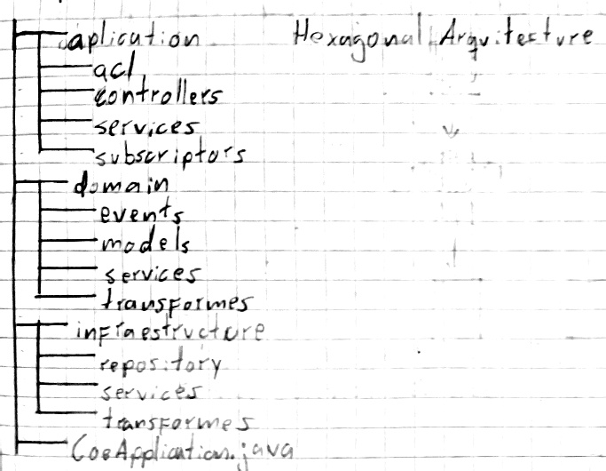
Referencia:
content

Reflexión:
A través del desarrollo de un software personalizado, el trabajo se centró en la creación de un robusto backend usando Spring Boot. Se implementó una arquitectura orientada a servicios, siguiendo buenas prácticas como los principios SOLID y patrones de diseño como la inyección de dependencias.
Aunque las limitaciones de recursos impidieron completar el frontend con react js, se estableció una base tecnológica sólida para la gestión de recursos humanos, operaciones financieras y solicitudes internas del CoE. Esta experiencia subraya la importancia de un backend bien diseñado y la necesidad de equilibrar recursos para un desarrollo de software integral y completo.
Artículo 8: REACT: Rastreo de contactos en tiempo real y monitoreo de riesgos mediante rastreo móvil con privacidad mejorada
Este artículo nos habla sobre el desarrollo de una solución a la deficiencia de la trazabilidad de contacto tradicional, que es lenta y poco escalable. Se desarrolló el sistema REACT (Real Time Contact Tracing). Este sistema busca equilibrar la utilidad para la salud pública con la protección de la privacidad del usuario en el rastreo digital de enfermedades como el COVID-19. A diferencia de muchas aplicaciones que solo usan datos de proximidad o que enfrentan baja adopción por recolectar datos GPS sin control. REACT usa un enfoque de rastreo de ubicación mejorado por privacidad. El núcleo de su protección es la geo-indistinguibilidad, una extensión de la privacidad diferencial. Que perturba las coordenadas geográficas exactas del usuario antes de enviarlas al servidor añadiendo un río espacial. Los usuarios tienen control total sobre el nivel de precisión de la información que comparte. Pudiendo ajustarlo según evoluciona su riesgo y optar por no participar en cualquier momento, REACT implementa un algoritmo probabilístico que calcula la posibilidad de un contacto real a partir de estas ubicaciones alteradas, permitiendo identificar transmisiones directas, indirectas y por superficies contaminadas, las pruebas realizadas con el conjunto de datos de Gowalla, demostraron que este método probabilístico es superior significadamente en precisión y exhaustividad a enfoques más simples validando que una mayor precisión en los datos compartidos por el usuario conduce a una estimación de riesgo más exacta.
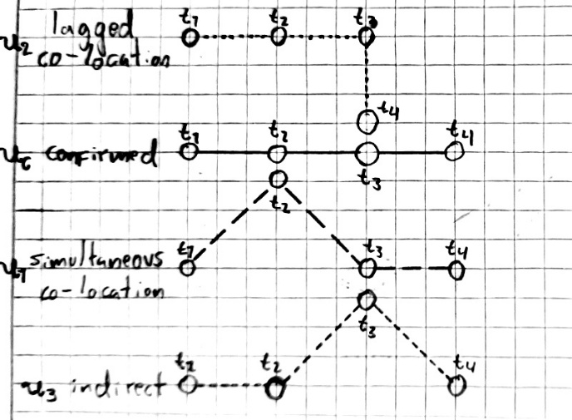
Referencia:
https://ieeexplore.ieee.org/abstract/document/9458685
Reflexión:
Con este artículo podemos darnos cuenta de la compleja tensión entre la utilidad de la tecnología para la salud pública y el derecho fundamental a la privacidad. A través de su propuesta de una APP de rastreo de contactos, nos demuestran que es técnicamente posible que haya herramientas para monitorear y controlar epidemias, ofreciendo soluciones que permiten al usuario gestionar la precisión de sus datos. Otro punto importante a tener en cuenta es el desafío en su implementación, el fracaso en el despliegue no se debió a fallos técnicos, sino a las políticas de las tiendas de aplicaciones y, sobre todo, a la percepción pública de la privacidad.
Artículo 9: Desarrollo de un sistema de seguimiento de aplicaciones móviles basado en la nube para funciones de distribución logística de salida
Ese artículo aborda la creciente necesidad de seguimiento en tiempo real en la industria logística y para mejorar la competitividad se desarrolla una aplicación móvil de rastreo basada en la nube para funciones de distribución logística de salida. El objetivo principal de este proyecto fue crear una solución eficiente y económica que permitirá tanto a las empresas de logística como a sus clientes finales monitorear el flujo de productos y servicios de manera precisa y en línea. La móvil se hizo usando react native, mientras que el back se hizo en nest js sobre node.js. la arquitectura del sistema integró la API de Google maps para la geolocalización, socket.io para la comunicación en tiempo real, una base de datos MongoDB y Docker. La app cuenta con cuatro vistas distintas: administrador, conductor, cliente y súper usuario, cada uno con funcionalidades distintas para gestionar transacciones, asignar entregas y monitorear paquetes y administrar el sistema completo.
Referencia:
https://www.sciencedirect.com/science/article/pii/S2352146525004533
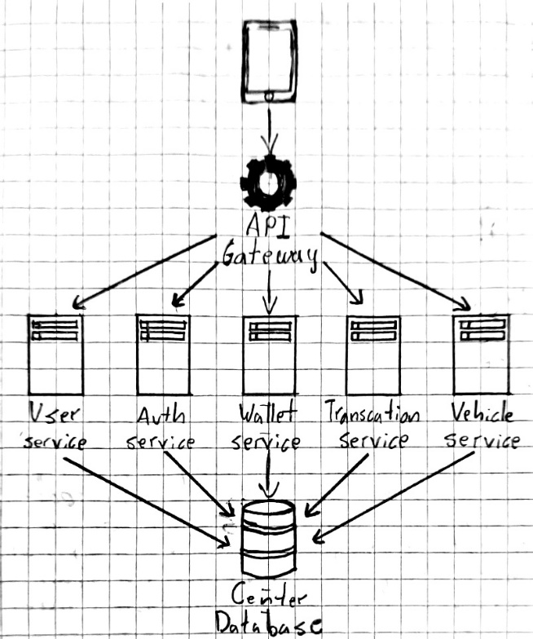
Reflexión:
La reflexión de este artículo se centra en como la tecnología móvil puede ofrecer una solución accesible y eficaz frente a sistemas más costosos como el rfid (identificación por radio frecuencial).
El sistema está diseñado de manera integral, con interfaces diferenciadas para administradores, conductores y clientes. Lo que demuestra una comprensión completa de las necesidades del ecosistema logístico.

Artículo 10: Publication: Diseño y desarrollo de una app en React Native y back-end para gestión de presencia de trabajadores
Este artículo habla sobre una solución propuesta en respuesta a la legislación española que exige el registro de la jornada laboral. Este proyecto detalla el diseño y desarrollo de un sistema automatizado para la presencia de trabajadores, reemplazando métodos manuales ineficientes. La solución se compone de una APP móvil para Android, un backend y un frontend para la consulta de datos. La APP desarrollada en REACT-NATIVE, se ejecuta en segundo plano para monitorear la ubicación del empleado mediante una técnica de geofecing. Que combina datos de Bluetooth Low Energy (BLE) y GP. La información de BLE a través de balizas instaladas en la oficina se utiliza para confirmar la presencia en interiores, mientras que el GPS verifica si el trabajador está por fuera de las instalaciones. Todos los datos de Telemetría se envían en formato json a un servidor backend a través de MQTT, ideal para dispositivos IoT. El backend, que se construyó sobre Node.js, recibe esta información, la procesa y la almacena de una forma segura en una base de datos NoSQL en la nube MongoDB atlas. Finalmente, una interfaz de frontend permite a un responsable consultar y filtrar los registros almacenados por dispositivo o fecha, validando con éxito el funcionamiento del sistema en un entorno de oficina real.
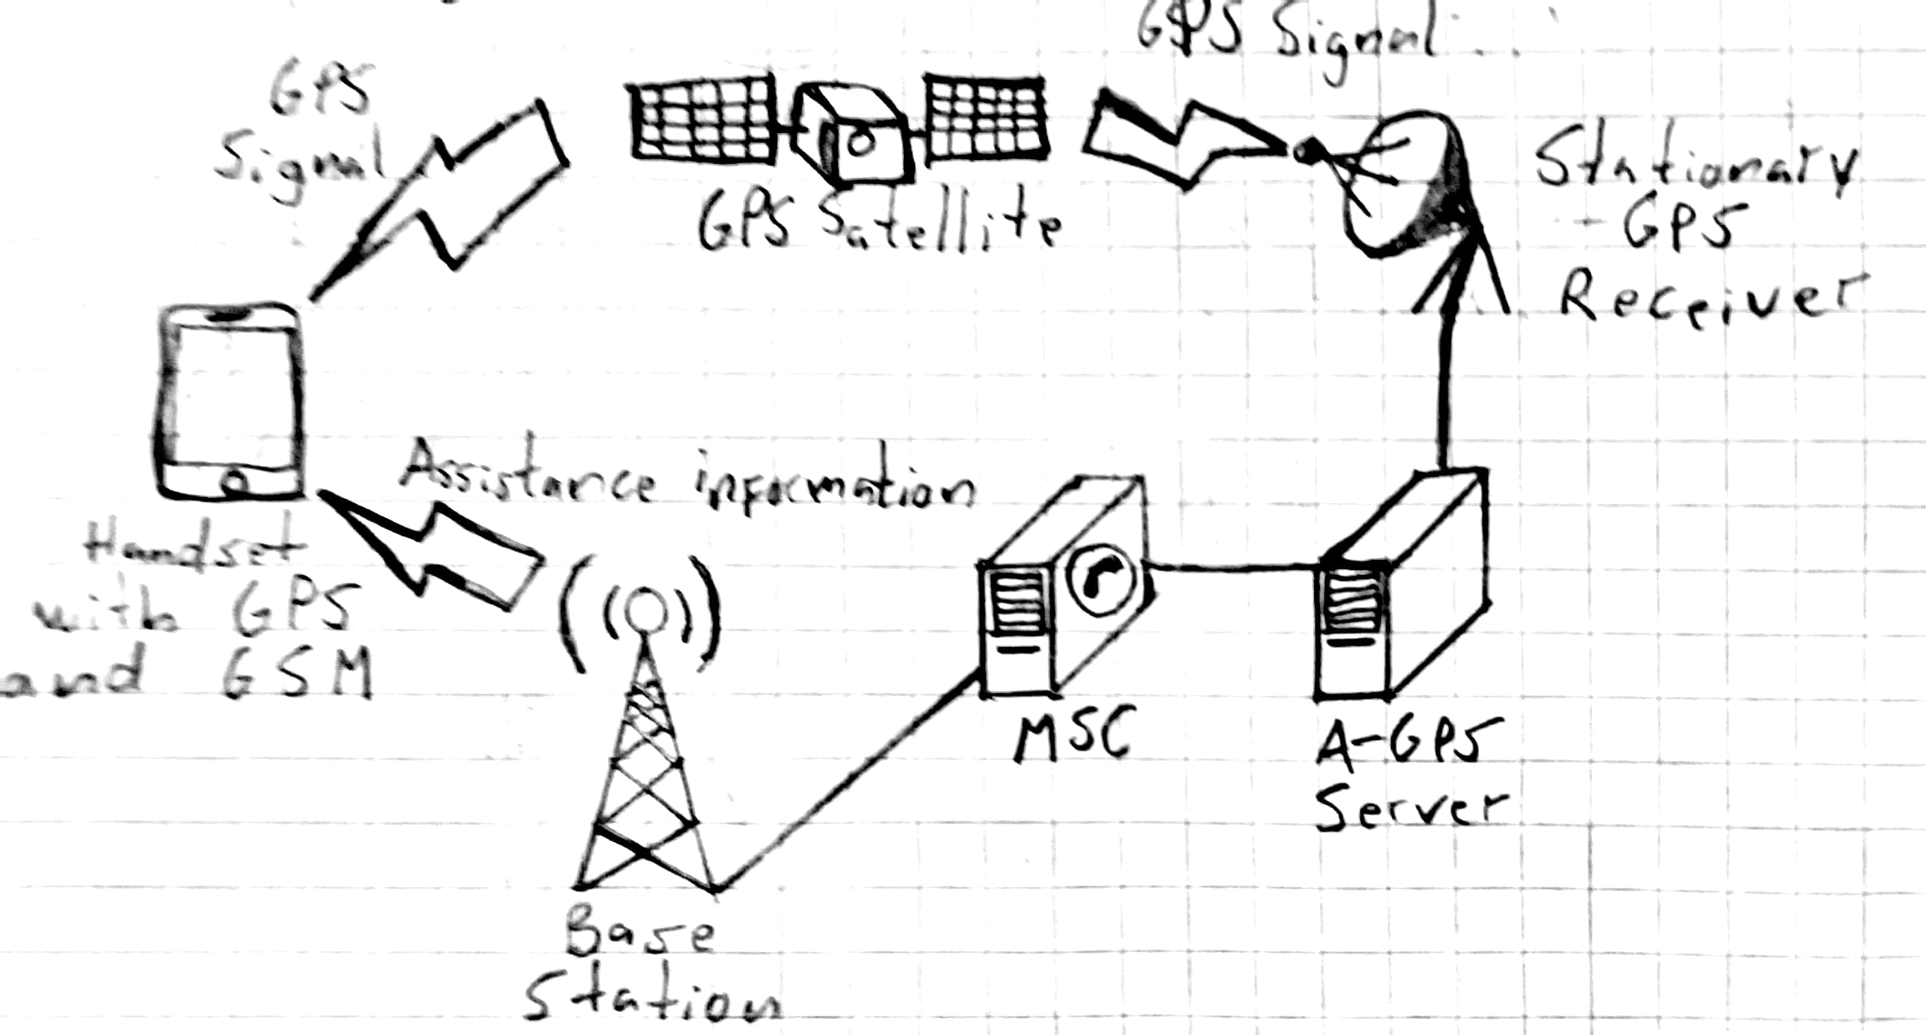
Referencia:
https://repositorio.upct.es/entities/publication/f9ea9a9e-0ac1-42a0-bf55-7139c6177362
Reflexión:
Este proyecto destaca por su enfoque completo, combinando de la mejor manera de tecnologías como REACT, Bluetooth, GPS y MQTT para crear un ecosistema funcional. Más allá de la demostración técnica, el valor de este trabajo reside en su aplicabilidad real. Probado en un escenario empresarial demuestra cómo la tecnología telemática puede resolver directamente desafíos administrativos.

Artículo 11: Diseño e implantación de un sistema de autenticación multiplataforma para React y React Native
El trabajo final de grado de xiao peng ye presenta el diseño e implementación de un sistema de autenticación Cross-plataform para aplicaciones en react y react native, usando un back basado en graphQL. El objetivo principal es unificar el flujo de registro, inicio de sesión, gestión de contraseñas como manejo de sesiones y autenticación mediante proveedores externos como Google, Facebook y LinkedIn. Para su desarrollo se establecieron requisitos funcionales y no funcionales. El proyecto incluyó un estudio comparativo de métodos de autenticación, así como protocolos de seguridad y vulnerabilidades frecuentes. Se diseñaron diagramas uml y se implementó la solución en un entorno mono repo con tecnologías como typescript, Next.js, React native, expo y graphQL. La validación se realizó mediante pruebas unitarias, de integración y EZE. Como trabajo futuro se plantea la incorporación de autenticación biométrica y multifactor. En conclusión, si aporta una arquitectura de referencia reutilizable y segura como adaptable a múltiples plataformas que mejora la eficiencia de usuario y la eficiencia en el desarrollo de aplicaciones modernas.
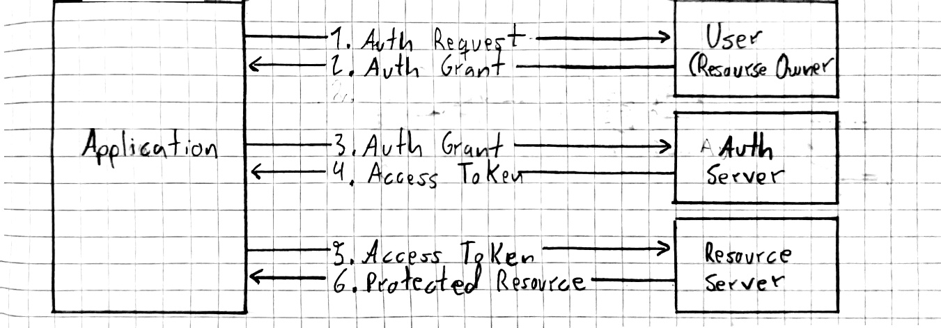
Referencia:
https://oa.upm.es/71336/
Reflexión:
Lo principal a tener en cuenta es que usa un diseño en arquitectura de referencia que busca eliminar duplicidad en código y estandarizar la seguridad en un entorno multiplataforma. Tiene un buen análisis teórico de los distintos métodos de autenticación y sus vulnerabilidades, para luego materializarlo en una solución robusta como una tecnología moderna. Su principal aporte es ofrecer una plantilla bien fundamentada y segura que otros desarrolladores puedan adoptar.

Artículo 12: Prácticas de codificación y recomendaciones de Spring Security para aplicaciones empresariales
En la investigación sobre 28 aplicaciones de Spring Security en Github. Identificó 6 anti-patrones de seguridad y cuatro configuraciones predeterminadas inseguras. Estos hallazgos demuestran que los desarrolladores a menudo priorizan la conveniencia y rendimiento sobre las prácticas de codificación segura. Se encontró que los anti-patrones de seguridad incluyen el uso de tokens de acceso con una vida útil excesivamente larga. La omisión del parámetro de estado en la URL de redireccionamiento de OAuth2.0. La firma de Tokens JWT con claves secretas fijas, el almacenamiento de secretos en lugares inseguros como archivos de configuración. La desactivación de la protección CSRF y el no uso de TLS para la comunicación HTTP.
Las vulnerabilidades predeterminadas de Spring Security incluyen el uso de Bcrypt con una fuerza predeterminada y segura de 10, lo que hace susceptibles a ataques de fuerza bruta, el uso de un algoritmo de hash MD5 débil para las cookies de recordarme. La falta de una política de limitación de solicitudes por clave de API, lo que hace vulnerable a ataques de denegación de servicio y la ausencia de política de seguridad de contenido por defecto. El estudio concluyó que las vulnerabilidades encontradas eran comunes y similares, tanto en proyectos de demostración como en aplicaciones del mundo real.
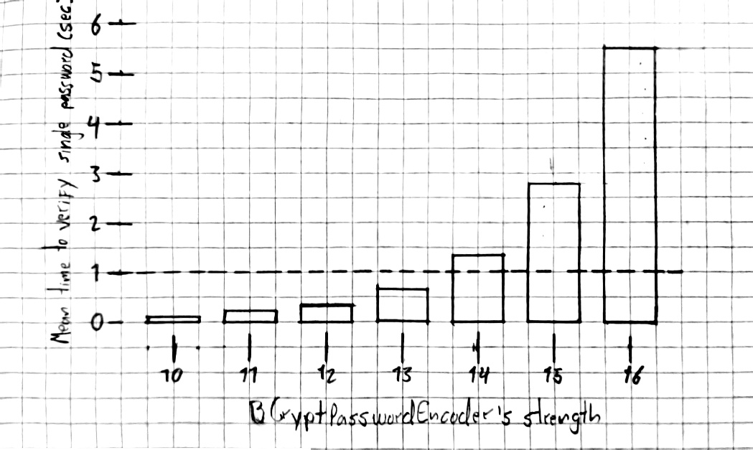
Referencia:
https://ieeexplore.ieee.org/abstract/document/9230007
Reflexión:
Este artículo nos ofrece un análisis crítico sobre la inseguridad real de Spring Security, enfocándose no sólo en cómo los desarrolladores lo usan de manera incorrecta, sino también las debilidades de sus configuraciones por defecto. El estudio demuestra que un framework de seguridad por más robusto que sea, garantiza protección sino se configura en la manera adecuada.

Artículo 13: Historia Familiar: Plataforma Web de Salud Integral. Práctica Social
El proyecto desarrolló un sistema digital orientado a la gestión y análisis de datos de salud en comunidades, especialmente en contextos rurales y educativos donde los métodos tradicionales presentan limitaciones. La plataforma está compuesta por tres módulos principales: una aplicación móvil en flutter para recolectar información mediante formularios dinámicos, un back en spring boot para la gestión centralizada de datos y una aplicación web en next.js y React que permite la administración, visualización y análisis de la información. La app móvil almacena datos localmente y lo sincroniza cuando hay conexión, mientras que el módulo web ofrecen gráficas interactivas como los reportes y herramientas de análisis que apoyan la toma de decisiones en salud pública. El sistema Integra seguridad mediante roles, permisos y autenticación con jwt, asegurando el control confiable de datos. Se adoptaron metodologías como SCRUM y KANBAN para su desarrollo, logrando un diseño modular, escalable y basado en arquitectura limpia. La implementación permitió modernizar procesos, reducir tiempos de registro, mejorar la calidad de la información y facilitar la capacitación de los profesionales de salud.
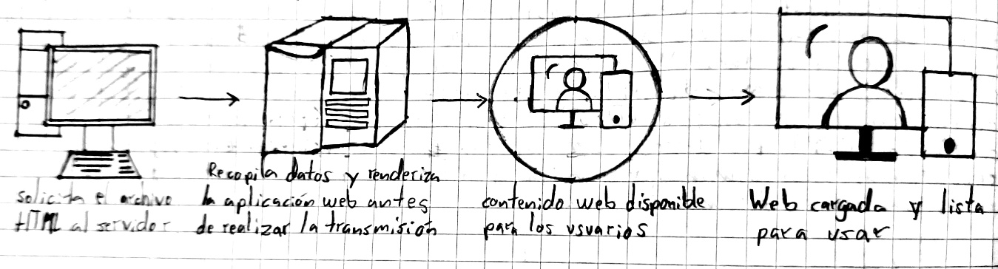
Referencia:
https://bibliotecadigital.udea.edu.co/entities/publication/e00eb1d7-fa05-449b-b6e3-b3fccd1dd887
Reflexión:
Este desarrollo ofrece una solución tecnológica vital para modernizar la gestión de datos de salud, especialmente en áreas rurales y vulnerables de Medellín. Al superar las limitaciones del registro manual, el sistema centraliza la información facilitando el trabajo de estudiantes y profesionales de la salud. La plataforma no solo optimiza la recolección y análisis de datos, sino que también permite la visualización de indicadores de salud en tiempo real, lo que promueve una toma de decisiones más ágil y basada en evidencias.

Artículo 14: Estudio comparativo para la toma de requerimientos de software para el desarrollo de una aplicación web en investigación psicológica del bullying educativo
Este artículo presenta un análisis comparativo de herramientas para el desarrollo de una aplicación web enfocada en la investigación psicológica, el bullying educativo se utilizó una metodología correlacionar que permitió comparar estas diferentes tecnologías en términos de rendimiento, seguridad, escalabilidad, accesibilidad y usabilidad. En el Front, Javascript se posiciona como el lenguaje más utilizado, destacando NextJS por su capacidad de renderizado del lado del servidor, mejora en la experiencia del usuario y optimización del rendimiento. Para el back se evaluaron Python, Java, Javascript y Kotlin, siendo este último el más recomendado para su seguridad y escalabilidad y compatibilidad con frameworks como spring boot. Que ofrece una solución confiable para el desarrollo empresarial. En cuanto a las bases de datos, Postgresql resalta por su seguridad y control avanzado, mientras MongoDB se valora por su capacidad de manejar grandes volúmenes de datos y consultas complejas. Para la visualización de datos, Power BI es propuesto por su capacidad de integración, análisis avanzado y facilidad de uso. El estudio concluye recomendando una arquitectura compuesta por Kotlin Spring boot en el back, PostgreSQL como base de datos, NextJS en el Front y Power Bi para la visualización, bajo la metodología agile SCRUM, garantizando eficiencia y seguridad en el tratamiento de la información sensible.
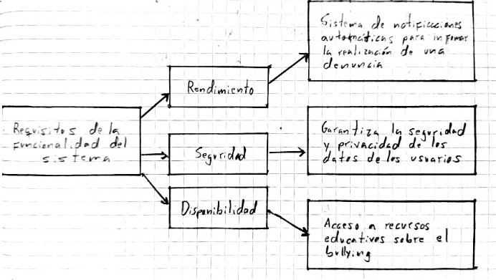
Referencia:
https://dialnet.unirioja.es/servlet/articulo?codigo=9586145
Reflexión:
El artículo primeramente hace un análisis comparativo entre las diferentes tecnologías para desarrollar una aplicación web que ayude en la investigación del acoso escolar. Al final de esta comparación se eligen Kotlin con Spring Boot para el back, PostgreSQL como base de datos, NextJS para el Front y Power BI para la visualización de datos. La elección de estas herramientas se justifica por su rendimiento, seguridad y capacidad para manejar grandes volúmenes de datos masiva. Además, también se sugiere la implementación de SCRUM para el proceso de desarrollo, destacando la importancia de la colaboración con expertos en psicología para satisfacer los requisitos del sistema.

Artículo 15: Desarrollo de un sitio web y aplicación móvil para la gestión de servicios internacionales Soel&Tech
El artículo presenta el desarrollo de un sistema de gestión centralizado para la empresa cuencana Soel&Tech, cuyo objetivo principal es optimizar procesos internos y mejorar la competitividad en un entorno empresarial dinámico. La solución se implementó utilizando tecnologías modernas: Spring Boot y Java para el back, postgreSQL como gestión de base de datos y flutter con Dart para el front, logrando una aplicación multiplataforma con arquitectura basada en microservicios y clean arquitecture. El proyecto se desarrolló bajo metodología en cascada, siguiendo capas de análisis de requerimientos, diseño, implementación, pruebas y mantenimiento. El sistema Integra módulos de compras, inventarios, servicios técnicos, cotizaciones y visualizaciones de datos, permitiendo otras habilidades, seguridad y escalabilidad. Durante su verificación se realizaron pruebas de integración, carga, estrés y seguridad, garantizando un rendimiento eficiente y la protección de la información. Posteriormente con retroalimentación de usuario se implementaron mejoras en la interfaz, procesos de cotización y búsqueda avanzada de productos.
Como resultado, la empresa tuvo mayor eficiencia operativa como en reducción de errores, mejor control de recursos y una experiencia de usuario más fluida.

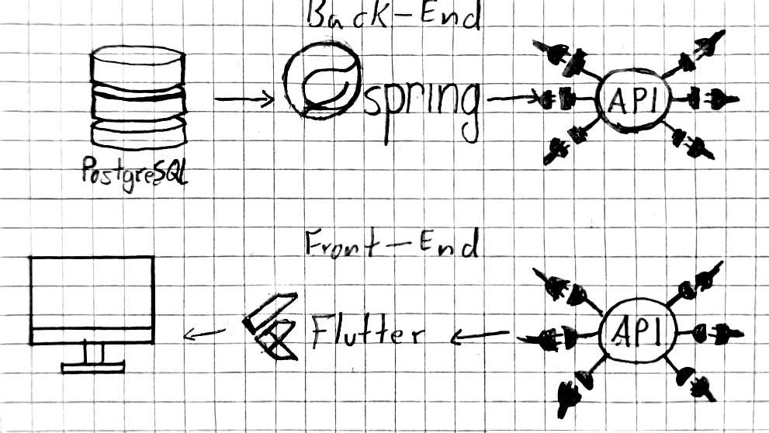
Referencia:
https://mqrinvestigar.com/2025/index.php/mqr/article/view/251
Reflexión:
Los desarrolladores optaron por usar una metodología en cascada y tecnologías como Spring Boot, flutter, postgreSQL. Se desarrollo un software multiplataforma que centraliza funciones clave como la gestión de compras, servicios técnicos, cotizaciones e inventarios. El proyecto destaca la importancia de la transformación digital para la eficiencia y sostenibilidad de las empresas, demostrando a través de pruebas internas y la retroalimentación de usuarios que el sistema mejora el rendimiento operativo, reduce costos y facilita tomar decisiones más ágiles y basadas en datos.

